Интегрированное занятие в первой младшей группе «Зимние забавы»

Борщова Ольга Владимировна, воспитатель ГБОУ ООШ № 11
г. Новокуйбышевска с/п «Д/с «Сказка»

Виды детской деятельности:
Экспериментирование с материалами и веществами
Интеграция образовательных областей:
«Познавательное развитие», «Художественно-эстетическое развитие», «Социально-коммуникативное развитие», «Речевое развитие».
Задачи:
- уточнить представления детей о зиме, зимних играх (Познавательное развитие);
- продолжать учить отвечать на вопросы; активизировать словарь по теме «Зима» (Речевое развитие)
- совершенствовать умение слушать поэтические произведения, предоставлять детям возможность договаривать слова, фразы при чтении воспитателем стихотворения; вызвать интерес к созданию сюжетной композиции в сотворчестве с педагогом и другими детьми, учить лепить шар раскатывать круговыми движениями ладони, развивать чувство формы, мелкую моторику (Художественно-эстетическое развитие)
- развивать у детей способность создавать сюжетно-игровой замысел; развивать самостоятельность (Социально-коммуникативное развитие)
Планируемые результаты:
- с интересом слушает рассказ воспитателя о зиме,
- участвует в просмотре развивающего мультфильма, проявляет эмоциональную отзывчивость на стихотворение;
- владеет основными движениями при выполнении упражнения «Снежинки»;
- принимает активное участие в продуктивной деятельности, умеет лепить шар (лепка).
- проявляет интерес к окружающему миру природы, эмоциональную отзывчивость на доступные возрасту литературно-художественные произведения.
Материалы и оборудование:
Интерактивная доска, проектор, презентация, стульчики по количеству детей, белые круги из картона, прищепки, маленькие кусочки ваты, снежинки вырезанные из белых салфеток, снежинка пластиковая, санки кукольные, зимняя шапка, шарф, изображения снеговиков на столах, соленое тесто; костюм Снеговика для взрослого.
Ход
(Под музыку дети заходят в зал)
1. Организационный момент.
На полянку, на лужок
Тихо падает снежок!
Улеглись снежинки –
Белые пушинки!
Всё кругом белым-бело,
Много снегу намело!
Когда это бывает? (Зимой.)
Правильно, молодцы!
Дети, давайте посмотрим мультфильм.
Просмотр фильма (1, 20 мин «Зима» https://www.youtube.com/watch?v=Tijly4ycvhE)
БЕСЕДА
Что лежит на земле? (Снег).
А на крыше что? (на крыше лежит снег.)
Что вы видели на деревьях, на скамейках, на дорожках? (Везде лежит снег)
Вот я принесла с улицы снег, потрогайте снег, какой он? (Холодный.)
А какого он цвета? (Белого.)
Что падает с неба на землю? (Снежинки)
Дети, мы с вами рассматривали на прогулке снежинки, давайте вспомним, какие они?
Слайд 1.
Давайте с вами подойдем к столу. Смотрите, что у меня тут лежит? (ответы детей).
(На столе лежат белые круги и белые прищепки.)
Давайте мы с вами сделаем снежинки (дети выполняют задание по показу воспитателя)
Молодцы, вот какие снежинки мы с вами сделали!
2. Основная часть. Рассказ о зиме.
Сейчас зима, на улице лежит снег, холодно, и чтобы не замёрзнуть, что мы с вами делаем на прогулке? (Играем, лепим снежки, снеговиков, расчищаем снег на дорожках, катаемся на санках и т. д.) Когда вы с мамами идёте гулять, вы играете? ( Да, мы играем.)
(Обращаюсь к каждому ребёнку, помогаю наводящими вопросами.)
Когда мы на прогулке играем, нам холодно или тепло? (Тепло)
Зимой играть весело или грустно? (Весело.)
А если вы падаете в снег, вам больно? (Нет, не больно.)
Конечно, нет, ведь снег мягкий, пушистый, как вата. Давайте представим, что эти кусочки ваты – снежинки, положим снежинку на ладошку и подуем на неё, чтобы она полетела.
3. Упражнение «Снежинки»
(Кладу каждому ребёнку и себе кусочек ваты и показываю, как надо дуть, чтобы «снежинка» полетела). Дети выполняют упражнение, затем помогают воспитателю собрать все кусочки ваты и соединить их в комок-снежок.
4. Игра «Снежок»
Посмотрите, сколько снегу намело! Давайте слепим снежки!
Раз, два, три, четыре,
Мы с тобой снежок слепили,
Круглый, белый, очень гладкий,
И совсем-совсем несладкий!
(Дети катают «снежки» из салфеток, которые имеют форму снежинок.)
Лиля, сколько снежков у тебя в руке? (Один)
Сережа, а у тебя сколько снежков? (Один).
  - Давайте сложим снежки в ведёрко. Сколько снежков в ведре? (Много).
(В зал заходит снеговик)
5. Подвижная игра со снеговиком.
«Я мороза не боюсь!»
Ой, что-то стало холодно! Давайте поиграем!
Я мороза не боюсь,
С ним я крепко подружусь!
Подойдёт ко мне мороз,
Тронет руку, тронет нос.
Значит надо не зевать,
Прыгать, бегать и играть!
(Дети выполняют движения: трогают себя за руку, за нос, прыгают, бег на месте.)
6. Дидактическая игра «Покажи и назови»
Снеговик даёт воспитателю предметы.
Дети, посмотрите на предметы и скажите, что это
Снежинки, санки, шарф, шапка, снеговик.
7. Лепка снеговика.
Давайте сделаем снеговику подарки, слепим его из теста.
Подойдите, пожалуйста, к столам, принимайтесь за работу.
(На экране появляется картинка Снеговик)
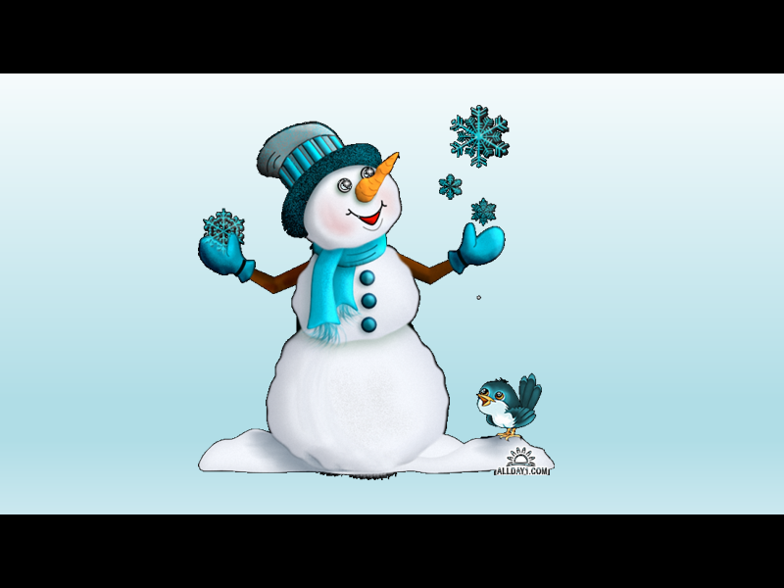
Во время выполнения задания помогаю детям, задаю вопросы:
Что ты лепишь?
Из чего ты лепишь снеговика?
Какого цвета твой снеговик?
(Снеговик хвалит детей, дарит им угощение – зефир.)
Дети, давайте скажем Снеговику «до свидания».
(Выходим из зала)

ГОСУДАРСТВЕННОЕ БЮДЖЕТНОЕ ОБЩЕОБРАЗОВАТЕЛЬНОЕ УЧРЕЖДЕНИЕ САМАРСКОЙ ОБЛАСТИ ОСНОВНАЯ ОБЩЕОБРАЗОВАТЕЛЬНАЯ ШКОЛА № 11 ГОРОДА НОВОКУЙБЫШЕВСКА ГОРОДСКОГО ОКРУГА НОВОКУЙБЫШЕВСК САМАРСКОЙ ОБЛАСТИ СТРУКТУРНОЕ ПОДРАЗДЕЛЕНИЕ «ДЕТСКИЙ САД «СКАЗКА»

Интегрированное занятие в первой младшей группе
«Разноцветная осень»

Воспитатель ГБОУ ООШ № 11
г. Новокуйбышевска
с/п «Д/с «Сказка»
Борщова Ольга Владимировна.

2013

Тема: «Краски осени»
Виды детской деятельности:
Экспериментирование с материалами и веществами
Интеграция образовательных областей:
«Познавательное развитие», «Социально-коммуникативное развитие», «Речевое развитие».
Задачи:
- расширять знания о времени года осень, основных приметах осени: пасмурно, идёт дождь, опадают листья, становится холодно; закреплять знания о наиболее распространенных овощах и фруктах нашего региона; развивать интерес к исследованию, экспериментированию с водой; закрепить знания цветов (красный, желтый, зеленый) (Познавательное развитие)
- развивать у детей интерес к наблюдениям за явлениями природы; воспитывать бережное отношение к природе, способность любоваться её красотой. (Социально-коммуникативное развитие)
- развивать связанную речь, двигательную активность (Речевое развитие)
Материалы:
Электронная презентация по теме «Осень», аудио запись: «Шум дождя и грома», песенка «Едет, едет паровоз две трубы и сто колес…», песенка Железновых «Кап да Кап», разноцветные листья из картона, корзинки (желтого, красного, зеленого цвета), чашки с водой, губки, обручи 5 штук, корзинки 2 штуки, муляжи овощей и фруктов.
Ход занятия
Воспитатель: Ребята вы любите ходить на прогулку?
Дети: Да.
Воспитатель: Я предлагаю вам отправиться на прогулку в лес, и поедем мы с вами в лес на паровозе.
(Дети строятся паровозиком за воспитатель. Воспитатель поет песенку или фонограмма)
Воспитатель: Вот мы с вами приехали в лес. Скажите, какой он?
(Просмотр слайдов – «Осень»)

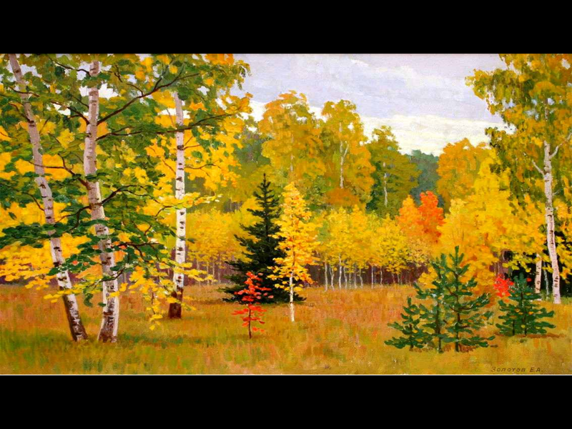
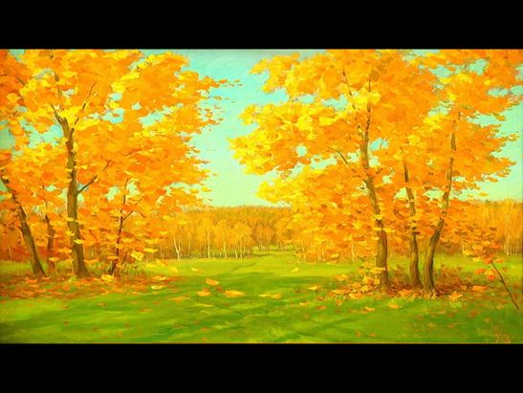
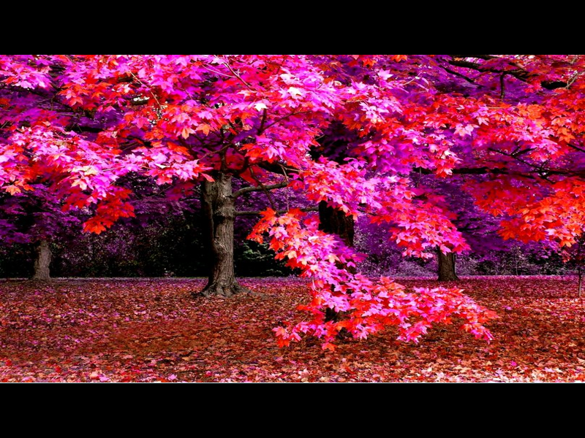
Ответы детей.
Воспитатель: Скажите, а какая осенью погода?
Ответы детей (На улице холодно; дует холодный ветер; листья желтые опадают)
Воспитатель: Как одеваются люди осенью?
Ответы детей.
Игра «Разложи по цветам»
Дети, посмотрите, сколько на полу красивых, разноцветных листочков. Какого они цвета? (Ответы детей). Давайте разложим листочки по корзинкам .(Дети раскладывают листочки по цветам)
Загадки.
(Включается фонограмма шум града и дождя)
Воспитатель: Ребята вы слышите, что это за звук?
Ответы детей.
Воспитатель: А кто из вас знает, где прячется дождик?
Ответы детей.
Появляется слайд.
Воспитатель: Давайте посмотрим, откуда идет дождик.
(Дети подходят к столам, на которых стоят чашки с водой, губка)
Воспитатель: Как вы думаете, на что похожа губка?
Ответы детей (тучка)
Воспитатель: Губки это наши тучки. С начала тучки легкие в них нет воды. А в тарелочках у нас моря, реки, озера из которых тучка набирает капельки. Давайте опустим нашу тучку в водичку. Смотрите, она наполняется. Что произойдет, когда мы поднимем и отожмем тучку.
Ответы детей (Капает дождик).
Воспитатель: Ребята, посмотрите, дождь прошел и сколько лужиц у нас появилось. Вы любите прыгать в лужах?
Ответы детей.
Воспитатель: Давайте поиграем.
Кап-кап, кап-кап (пальчики стучат по ладошке как капельки дождя)
Дождик озорной
Кап-кап, кап-кап
Осенью пришел
Мы возьмем сапожки (делаем движения, как будто надеваем сапожки)
Зонтик, дождевик
И будем прыгать (прыгаем в лужи из обруча в обруч)
В лужах вместе
Прыг, прыг, прыг.
Воспитатель: Весело мы в лужах прыгали и не заметили, как пришли на поляну. Смотрите кто сидит под деревом.
Слайд.
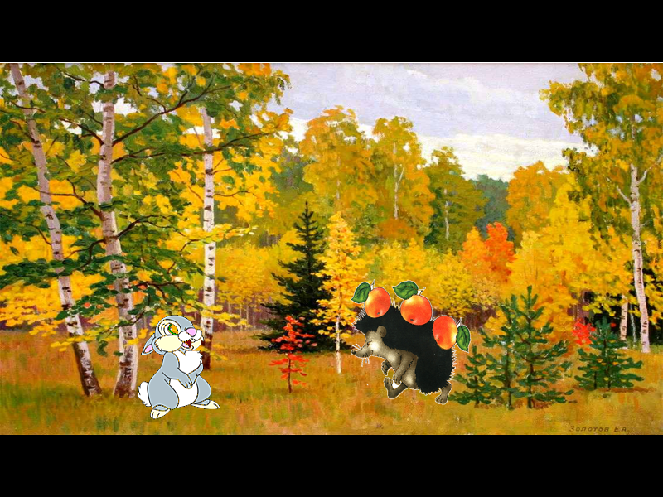
Ответы детей (Зайка и ежик).
Воспитатель: Зайка, ежик вы, почему такие грустные? Ребята они говорят, что несли корзинки с овощами и фруктами, споткнулись и упали. Фрукты и овощи перемешались. Ребята мы поможем ежу собрать в корзинку фрукты, а зайке овощи?
Дети: Да.
(Игра "собери фрукты и овощи")
Воспитатель: Молодцы ребята все правильно разложили. И вам за помощь ежик гостинцы дал, корзинку с яблоками.
Воспитатель: Славно мы погуляли по осеннему лесу,
Поиграли, нарезвились,
А теперь наши ножки,
Поведут нас в группу.

